**Пожарный извещатель – необходимый элемент в быту.**

В качестве превентивных мер по недопущению гибели и травматизма людей на пожарах, а также для минимизации причинения материального ущерба Администрация Усть-Пристанского района высоко оценивают эффективность такого устройства как автономный дымовой пожарный извещатель, так называемый «будильник спасения». Важно знать, что автономный пожарный извещатель помогает обнаружить пожар на ранней стадии. Он издаёт оглушительный сигнал тревоги, если в комнате обнаружено определённое количество дыма. Практика показывает, что в домах, оборудованных этими устройствами, во много раз реже происходят крупные пожары. Они срабатывают даже при незначительном количестве дыма и, затлевшие от сигареты постельные принадлежности, прожжённая забытым утюгом простынь, загоревшаяся от детской шалости газета, тушатся стаканом воды, без вызова пожарной охраны, а значит – не попадают в пожарную статистику. Устройство и принцип его действия довольно просты. Извещатель работает автономно, имеет внутренний источник электропитания (батарейку), рассчитанный на круглосуточную продолжительную эксплуатацию - до 1 года. Извещатель реагирует на появление дыма в помещении звуковым и световым сигналом. Существуют дымовые пожарные извещатели с GSM модулем, при пожаре устройство оповещает звуковой сиреной, а также моментальной рассылкой SMS-сообщений или звонками на телефонные номера пользователей. Специальных навыков монтажа для установки «будильника спасения» не требуется, устройство крепится к потолку с помощью двух шурупов. Можно разместить извещатель на стене на тот случай если в вашем помещении натянуты натяжные потолки. Если навыков монтажа у вас нет, а мастера вызывать не хочется, можно просто положить извещатель на шкаф. При покупке к устройству прилагается подробная инструкция, содержащая информацию о конструкции и принципе работы извещателя, его технических характеристиках, правилах эксплуатации, рекомендации по размещению и монтажу. Помните: пожарный извещатель не устанавливается в помещения с мокрыми процессами! Обслуживание извещателя также не отличается сложностью: - при низком уровне заряда и необходимости заменить источник питания (батарейку), прибор оповестит вас мигающим световым индикатором. - раз в полгода извещатель не снимая с потолка необходимо пропылесосить от пыли.. Таким образом, оборудование дома или квартиры не потребует значительных материальных затрат. Чтобы избежать подделок спрашивайте у продавца сертификат изделия, так как данное оборудование сертифицировано. Исключить возникновение пожара полностью невозможно, но возможно своевременно его обнаружить и минимизировать последствия. Сигнал извещателя позволит обнаружить возникшее возгорание на начальной стадии, что позволит принять незамедлительные меры к его тушению, своевременно эвакуировать себя и своих близких из опасной зоны, сохранив жизнь и здоровье. Единые телефоны спасения: «101» или «112».

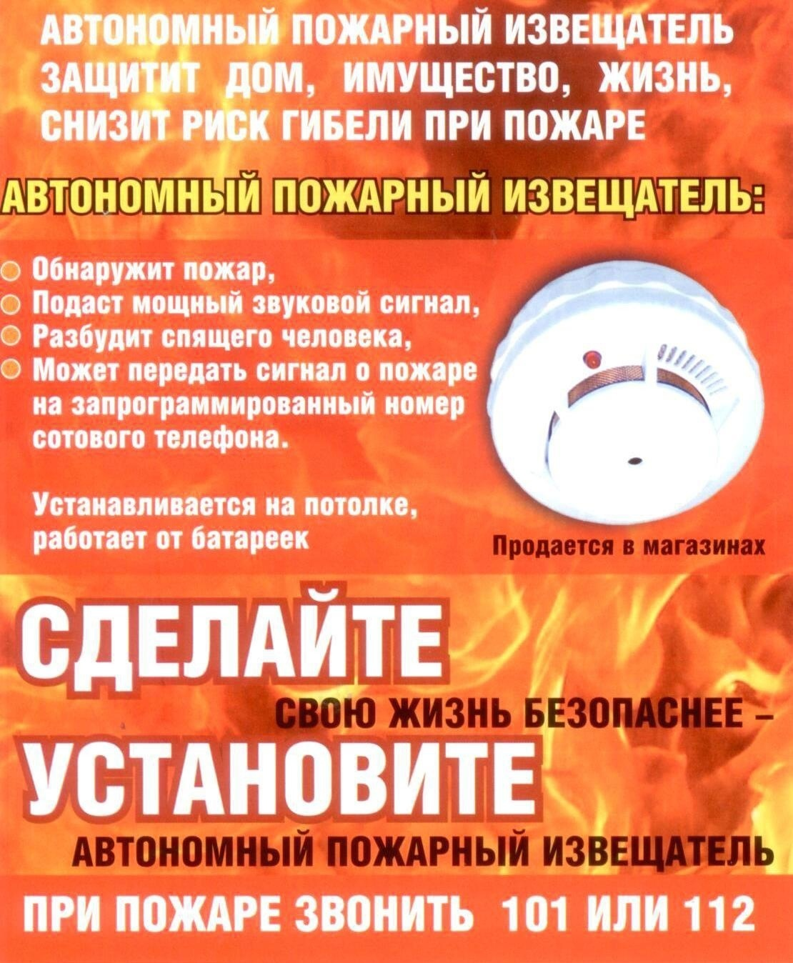

Начальник отдела по ГОЧС и МОБ работе Курачев П.Н.